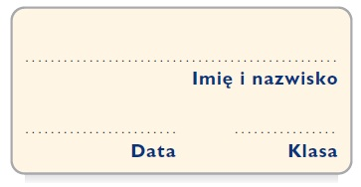
Karta pracy
Pisownia wyrazów z nie

1. Wstaw wyrazy z ramki w odpowiednie rubryki tabeli.
niewola, niełatwo, nie pisał, nie większy, nie słuchając, niewiedza, nie wiadomo, niezgoda, niespokojnie, nie przypuszczaliśmy, nie najładniejszy, nieszczęście, niedobry, niecierpliwość, nie lepszy, nie więcej, nieuprzejmy, nie dziesięcioro, nieprzyjaciel, nie najlepszy, nie warto, nietrudno, nieszczęśliwy, nie śpię, nie przyjdzie, nie każdy, niewesoło, nie całkiem, nie szósty

Rzeczowniki | Czasowniki | Przymiotniki i przysłówki pochodzące od przymiotników | Przymiotniki  w stopniu wyższym  i najwyższym | Liczebniki | Przysłówki  • niepochodzące od przymiotników  • pochodzące od przymiotników w stopniu wyższym i najwyższym

2. Ułóż zdania z podanymi w ramce wyrazami zapisanymi z przeczeniem nie.
najgłośniej, cierpliwy, zgoda, skakać, sześć, wczoraj, wolniej

____________________________________________________________________________________________________________________
____________________________________________________________________________________________________________________
____________________________________________________________________________________________________________________
____________________________________________________________________________________________________________________
____________________________________________________________________________________________________________________
____________________________________________________________________________________________________________________
____________________________________________________________________________________________________________________

